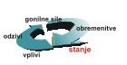 | Nitrati v podzemni vodi | 
Cilj(i):
Zniževanje vsebnosti nitratov v podzemni vodi na obremenjenih delih vodnih teles podzemne vode.
Doseganje mejnih vrednosti za nitrate v pitni vodi v skladu s pravilnikom o pitni vodi.
Definicija:
Onesnaženost podzemne vode izbranih vodnih teles z nitrati (NO3) prikazujemo z deležem merilnih mest, na katerih so bile mejne vrednosti koncentracij nitratov v odvzetih vzorcih presežene stalno, občasno ali nikoli. Vodna telesa podzemne vode z vodonosniki aluvijalnega in kraško-razpoklinskega tipa so izbrana glede na pomembnost za oskrbo s pitno vodo. Standard kakovosti (dopustna mejna vrednost) za nitrate v podzemni vodi v Sloveniji je določena v Uredbi o standardih kakovosti podzemne vode (Uradni list RS, 100/2005) in znaša 50 mg NO3/l.
Slika 28-1: Pogostost prekomerne obremenitve z nitrati (koncentracije več kot 50 mg NO3/l) na merilnih mestih na izbranih vodnih telesih v letu 2005
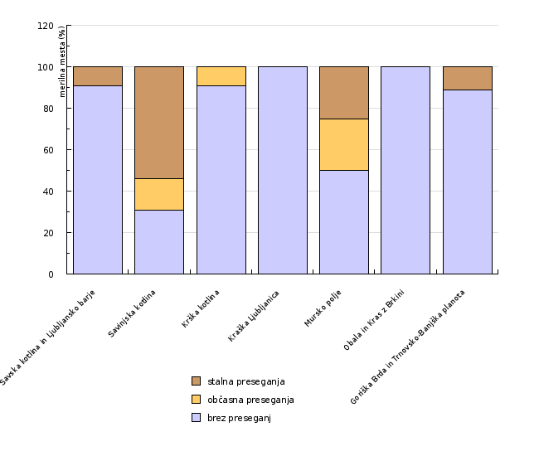
Vir: Enotna zbirka podatkov monitoringa kakovosti voda, Agencija Republike Slovenije za okolje, 2007
Slika 28-2: Gibanje koncentracij nitratov na opazovanih vodnih telesih podzemne vode
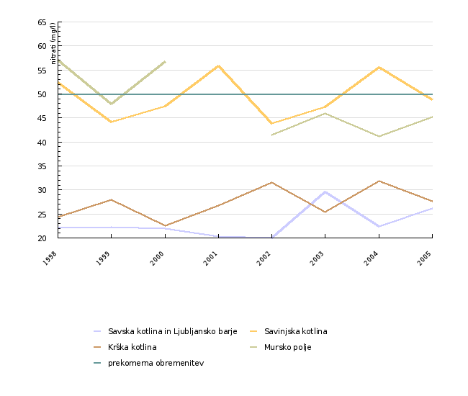
Vir: Enotna zbirka podatkov monitoringa kakovosti voda, Agencija Republike Slovenije za okolje, leto 2007
Komentar:
Standard kakovosti za nitrate je bil leta 2005 najpogosteje presežen v vodnih telesih podzemne vode v vodonosnikih z medzrnsko poroznostjo v severovzhodni Sloveniji (Mursko polje, Savinjska kotlina), manj pogosto pa v Savski kotlini in Ljubljanskem barju, Krški kotlini ter v aluvijalnem delu vodnega telesa podzemne vode Goriška Brda in Trnovsko-Banjška planota.
V vodnih telesih z vodonosniki, kjer prevladuje kraška in razpoklinska poroznost, so bile vsebnosti nitratov nizke (nižje od 10 mg NO3/l).
Podatki in viri:
Podzemna voda v Sloveniji je razmejena na 21 vodnih teles podzemne vode v vodonosnikih z medzrnsko poroznostjo (aluvialnih vodonosnikih) in s kraško-razpoklinsko poroznostjo (Pravilnik o določitvi vodnih teles podzemnih voda, Uradni list RS, 63/2005).
Kakovost podzemne vode v Sloveniji se opazuje v okviru državnega monitoringa voda (MOP, ARSO). Spremlja se onesnaženje vodnih teles podzemne vode v plitvih vodonosnih slojih z medzrnsko poroznostjo v ravninskih delih rečnih dolin (naseljena območja in kmetijske površine) in vodnih teles podzemne vode v kraških in razpoklinskih vodonosnikih, kjer je onesnaženje zaradi rabe prostora manjše.
V letu 2005 se je monitoring izvajal na 15 od 21 vodnih teles podzemne vode. Za prikaz kazalcev okolja je izbranih 7 vodnih teles podzemne vode glede na zastopanost posameznih tipov vodonosnikov pri oskrbi s pitno vodo. Viri pitne vode v Sloveniji so približno 60% v aluvialnih vodonosnikih, 40% pa v kraških in razpoklinskih vodonosnikih. Za prikaz kazalca so izbrana vodna telesa podzemne vode: Savska kotlina in Ljubljansko barje: 33 merilnih mest (aluvij), Savinjska kotlina: 13 merilnih mest (aluvij), Krška kotlina: 11 merilnih mest (aluvij), Mursko polje: 12 merilnih mest (aluvij), Kraška Ljubljanica: 2 merilni mesti (kras), Obala in Kras z Brkini: 3 merilna mesta (kras) ter Goriška brda in Trnosko-Banjška planota: 9 merilnih mest (kras in aluvij). Struktura mreže merilnih mest na izbranih vodnih telesih podzemne vode v letu 2005 je bila: črpališča pitne vode (28%), industrijski vodnjaki (11%), privatni vodnjaki (30,5%), vrtine (29,3%) in izviri (1,2%). Vzorčenje je potekalo 2- do 4-krat na leto.
Uredba o standardih kakovosti podzemne vode (Ur. l. RS, št. 100/05).
Preglednica 28-1: Pogostost prekomerne obremenitve z nitrati (koncentracije več kot 50 mg NO3/l) na merilnih mestih na izbranih vodnih telesih v letu 2005
 |  | Savska kotlina in Ljubljansko barje | Savinjska kotlina | Krška kotlina | Kraška Ljubljanica | Mursko polje | Obala in Kras z Brkini | Goriška Brda in Trnovsko-Banjška planota
skupaj | število | 33 | 13 | 11 | 2 | 12 | 3 | 9
brez preseganj | število | 30 | 4 | 10 | 2 | 6 | 3 | 8
brez preseganj | % | 91 | 31 | 91 | 100 | 50 | 100 | 89
občasna preseganja | število | 0 | 2 | 1 | 0 | 3 | 0 | 0
občasna preseganja | % | 0 | 15 | 9 | 0 | 25 | 0 | 0
stalna preseganja | število | 3 | 7 | 0 | 0 | 3 | 0 | 1
stalna preseganja | % | 9 | 54 | 0 | 0 | 25 | 0 | 11

Vir: Enotna zbirka podatkov monitoringa kakovosti voda, Agencija Republike Slovenije za okolje, 2007
Preglednica 28-2: Gibanje koncentracij nitratov na opazovanih vodnih telesih podzemne vode
 |  | 1998 | 1999 | 2000 | 2001 | 2002 | 2003 | 2004 | 2005
Savska kotlina in Ljubljansko barje | mg NO3/l | 22.2 | 22.3 | 21.9 | 20.3 | 20 | 29.6 | 22.4 | 26.2
Savinjska kotlina | mg NO3/l | 52.4 | 44.1 | 47.5 | 55.8 | 43.9 | 47.3 | 55.6 | 48.8
Krška kotlina | mg NO3/l | 24.3 | 27.9 | 22.5 | 26.8 | 31.6 | 25.4 | 31.9 | 27.7
Mursko polje | mg NO3/l | 57 | 47.9 | 56.8 |  | 41.5 | 46 | 41.1 | 45.2

Vir: Enotna zbirka podatkov monitoringa kakovosti voda, Agencija Republike Slovenije za okolje, leto 2007
Zadnji popravki: 23. julij 2007
Avtor(ji): Marjeta Kranjc, Agencija Republike Slovenije za okolje

